Mardi 26 mai 2020
- Orthographe
- Lire et épeler les mots en gras ; rappeler les difficultés :
du grain –un refrain–soudain- la peinture–c’est plein– le train – le frein – maintenant
- Lire et épeler seulement ceux qui contiennent le groupe de lettres ain.
- Lire et épeler seulement ceux qui contiennent ein.

- Recopie les mots suivants dans le tableau
du grain –un refrain–soudain- la peinture–c’est plein– le train – le frein – maintenant
ain | ein
................................................................  ................................................................  ................................................................  ................................................................  ................................................................ | ................................................................  ................................................................  ................................................................  ................................................................

- Complète chaque phrase avec les mots ci-dessus (1 fois chaque mot).
N’oublie pas de serrer le..................................à main de la voiture.
Nino a renversé un verre .................................. d’eau.
Comment fais-tu reculer ton..................................électrique ?
Et ..................................que vas- tu faire ?
Le petit oiseau picore le..................................
Nous chantons souvent le même ..................................
.................................. le lion a bondi sur le singe.
Ne t’approche pas du banc, la .................................. est encore fraîche.
- Vocabulaire

- Barre l’intrus dans chaque liste de synonymes.
- ami – camarade – copain – compagnon – inconnu
- crier – hurler – chuchoter – brailler – s’époumoner
- énorme – petit – minuscule - microscopique

- Grandeurs et mesures : l’heure
Place les aiguilles
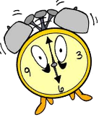 | HORODATOR |  |  | 6
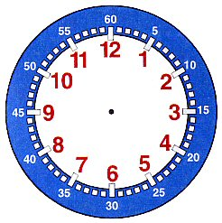
Il est 8 h 30 |  | Il est 4 h 30 | Il est 2 h 30
- Calcul
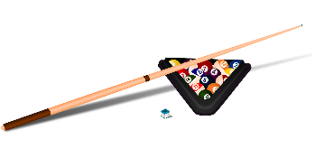 | Le Billard | 8
17  3 | 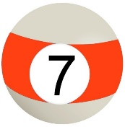  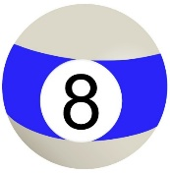  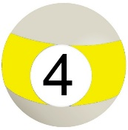  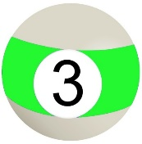  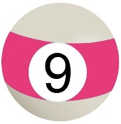

- Les nombres
Ecris en chiffres
deux-cent- cinquante – sept : ......... trois-cent- quatorze : .........
quatre – cent- trois : ......... quatre –cent- soixante et onze : .........
trois-cent- quatre- vingt- huit : .......
Complète le tableau

127 | 100 + 20 + 7 | 1c + 2d+ 7u
478
383
275
246

